lp. |  | Nr inwentarzowy | Autor | Rok wydania
 |  |  | Tytuł | Wydawca
1 | 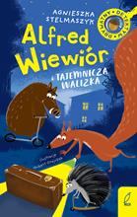 | 64214 | Stelmaszyk, Agnieszka | 2022.
 |  |  | Alfred Wiewiór i tajemnicza walizka / | Wilga,
2 | 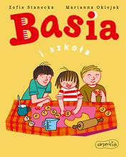 | 64217 | Stanecka, Zofia | 2022.
 |  |  | Basia i szkoła / | HarperCollins,
3 | 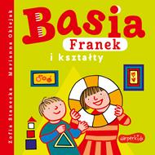 | 64218 | Stanecka, Zofia $d (1972- ). | 2022.
 |  |  | Basia, Franek i kształty / | HarperKids - HarperCollins Polska,
4 | 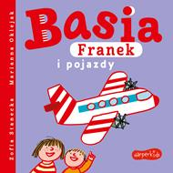 | 64219 | Stanecka, Zofia $d (1972- ). | 2022.
 |  |  | Basia, Franek i pojazdy / | HarperKids - HarperCollins Polska,
5 | 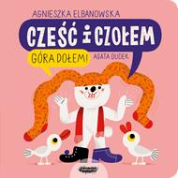 | 64227 | Elbanowska, Agnieszka | copyright 2022.
 |  |  | Cześć i czołem : | Wydawnictwo Mamania - Grupa Wydawnicza Relacja,
6 | 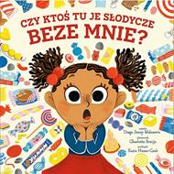 | 64228 | Malesevic, Draga Jenny. | 2022.
 |  |  | Czy ktoś tu je słodycze beze mnie? / | Trefl Books,
7 | 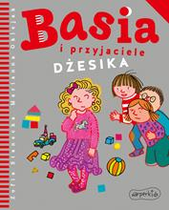 | 64234 | Stanecka, Zofia | 2022.
 |  |  | Dżesika / | HarperCollins,
8 | 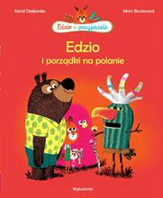 | 64235 | Desbordes, Astrid | 2022.
 |  |  | Edzio i porządki na polanie / | Wytwórnia,
9 | 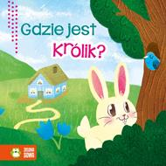 | 64237 | Supeł, Barbara | 2022.
 |  |  | Gdzie jest królik? / | Wydawnictwo Zielona Sowa,
10 | 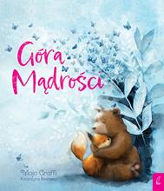 | 64239 | Bielińska, Katarzyna | 2022.
 |  |  | Góra Mądrości / | Wilga,
11 | 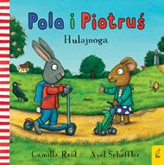 | 64242 | Reid, Camilla | 2022.
 |  |  | Hulajnoga / | Wilga,
12 | 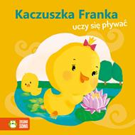 | 64248 | Skórzewska, Agnieszka | 2022.
 |  |  | Kaczuszka Franka uczy się pływać / | Wydawnictwo Zielona Sowa,
13 | 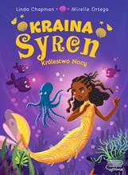 | 64252 | Chapman, Linda | 2021.
 |  |  | Królestwo Nocy / | Czytelnia,
14 | 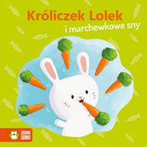 | 64253 | Skórzewska, Agnieszka | 2022.
 |  |  | Króliczek Lolek i marchewkowe sny / | Wydawnictwo Zielona Sowa,
15 | 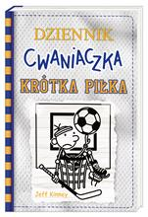 | 64254 | Kinney, Jeff | 2022.
 |  |  | Krótka piłka / | Wydawnictwo Nasza Księgarnia,
16 | 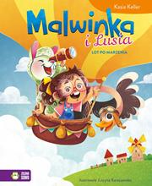 | 64258 | Keller, Kasia | copyright 2021.
 |  |  | Lot po marzenia / | Zielona Sowa,
17 | 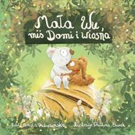 | 64260 | Pażusinska, Renata | copyright 2022.
 |  |  | Mała Wu, miś Domi i Wiosna / | [Renata Pażusinska],
18 | 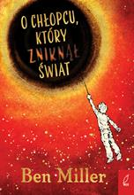 | 64271 | Miller, Ben | 2022.
 |  |  | O chłopcu, który zniknął świat / | Wilga,
19 | 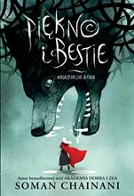 | 64274 | Chainani, Soman | 2022.
 |  |  | Piękno i bestie : | Jaguar,
20 | 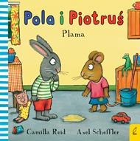 | 64275 | Reid, Camilla | 2022.
 |  |  | Plama / | Wilga,
21 | 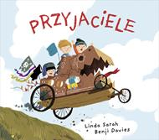 | 64282 | Przyjaciele / | 2022.
 |  |  |  | Znak Emotikon,
22 | 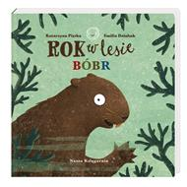 | 64286 | Piętka, Katarzyna | copyright 2022.
 |  |  | Bóbr / | Nasza Księgarnia,
23 | 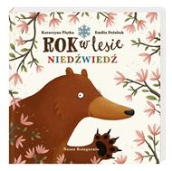 | 64287 | Piętka, Katarzyna | copyright 2022.
 |  |  | Niedźwiedź / | Nasza Księgarnia,
24 | 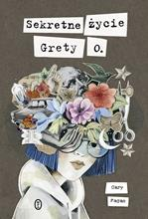 | 64291 | Fagan, Cary | copyright 2022.
 |  |  | Sekretne życie Grety O. / | Wydawnictwo Literackie,
25 |  | 64297 | Avery, Annaliese. | cop. 2022.
 |  |  | Smocza przepowiednia / | Zielona Sowa,
26 | 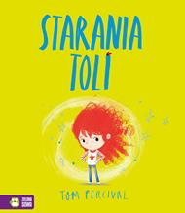 | 64298 | Percival, Tom | 2022.
 |  |  | Starania Toli / | Zielona Sowa,
27 | 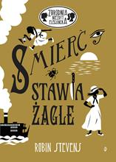 | 64300 | Stevens, Robin | copyright 2022.
 |  |  | Śmierć stawia żagle / | Dwukropek - Wydawnictwo Juka-91,
28 | 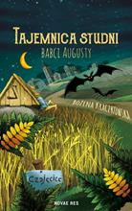 | 64303 | Kraczkowska, Bożena | 2022.
 |  |  | Tajemnica studni babci Augusty / | Wydawnictwo Nova Res,
29 | 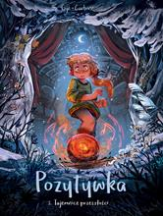 | 64304 | Carboneill, Bénédicte | 2022.
 |  |  | Tajemnice przeszłości / | Story House Egmont sp. z o.o.,
30 | 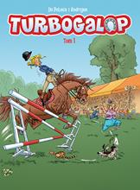 | 64306 | Du Peloux, Benoit. | © 2022.
 |  |  | Turbogalop. | Story House Egmont sp. z o.o.,
31 | 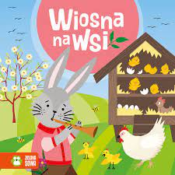 | 64314 | Wiosna na wsi / | 2022.
 |  |  |  | Zielona Sowa,
32 | 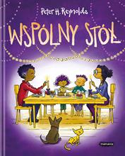 | 64317 | Reynolds, Peter | cop. 2022.
 |  |  | Wspólny stół / | Mamania - Grupa Wydawnicza Relacja,
33 | 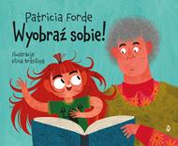 | 64318 | Forde, Patricia | copyright 2022.
 |  |  | Wyobraź sobie! / | :Dwukropek,
34 | 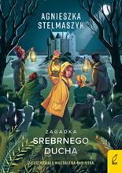 | 64320 | Stelmaszyk, Agnieszka | 2022.
 |  |  | Zagadka srebrnego ducha / | Wilga,
35 | 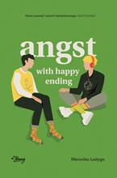 | 64328 | Łodyga, Weronika | 2022.
 |  |  | Angst with happy ending / | Young,
36 | 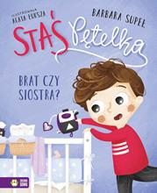 | 64334 | Supeł, Barbara | 2022
 |  |  | Brat czy siostra? / | Zielona Sowa,
37 | 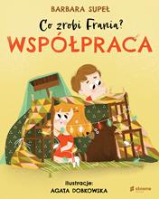 | 64335 | Supeł, Barbara | 2022.
 |  |  | Współpraca / | Słowne,
38 | 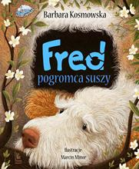 | 64340 | Kosmowska, Barbara | 2022.
 |  |  | Fred pogromca suszy / | Literatura,
39 | 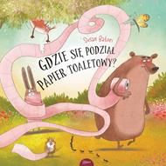 | 64341 | Batori, Susan | copyright 2022.
 |  |  | Gdzie się podział papier toaletowy? / | Edra Urban & Partner,
40 | 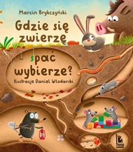 | 64342 | Brykczyński, Marcin | 2022.
 |  |  | Gdzie się zwierzę spać wybierze? / | Wydawnictwo Literatura,
41 | 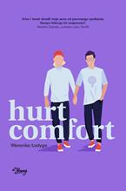 | 64345 | Łodyga, Weronika | 2021.
 |  |  | Hurt comfort / | Young,
42 | 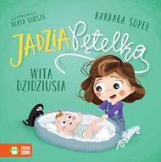 | 64347 | Supeł, Barbara | copyright 2022.
 |  |  | Jadzia Pętelka wita dzidziusia / | Zielona Sowa,
43 | 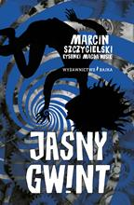 | 64349 | Szczygielski, Marcin | 2022.
 |  |  | Jasny gwint / | Bajka,
44 | 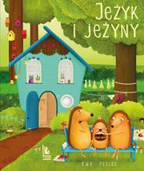 | 64351 | Podleś, Ewa | 2022.
 |  |  | Jeżyk i jeżyny / | Literatura,
45 | 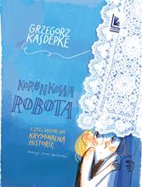 | 64356 | Kasdepke, Grzegorz (1972-) | 2022.
 |  |  | Koronkowa robota czyli Wzór na kryminalną historię / | Literatura,
46 | 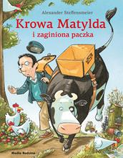 | 64357 | Steffensmeier, Alexander | copyright 2022.
 |  |  | Krowa Matylda i zaginiona paczka / | Media Rodzina,
47 | 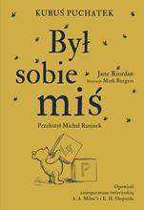 | 64358 | Riordan, Jane | 2022.
 |  |  | Był sobie miś : | Znak Emotikon,
48 | 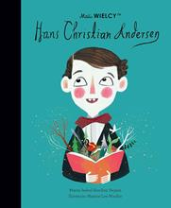 | 64361 | Sánchez Vegara, María Isabel‏ | 2021.
 |  |  | Hans Christian Andersen / | Euro-Focus M. Tokarczyk,
49 | 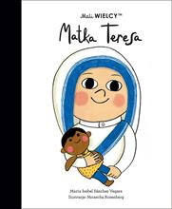 | 64362 | Sánchez Vegara, María Isabel‏ | 2021.
 |  |  | Matka Teresa / | Euro-Focus M. Tokarczyk,
50 | 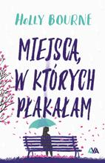 | 64363 | Bourne, Holly | copyright 2022.
 |  |  | Miejsca, w których płakałam / | 4 YA,
51 | 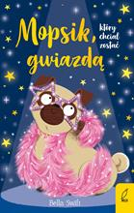 | 64366 | Swift, Bella | 2022.
 |  |  | Mopsik, który chciał zostać gwiazdą / | Wilga,
52 | 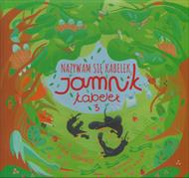 | 64371 | Gierwiałło, Lidia | 2022.
 |  |  | Nazywam się Kabelek, jamnik Kabelek | Essence Lidia Gierwiałło,
53 |  | 64378 | Horst, Jorn Lier | copyright 2022.
 |  |  | Operacja czerwona kokardka / | Media Rodzina,
54 | 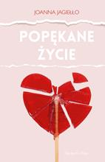 | 64386 | Jagiełło, Joanna | 2022.
 |  |  | Popękane życie / | HarperCollins,
55 | 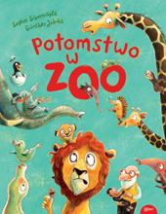 | 64387 | Schoenwald, Sophie | copyright 2022.
 |  |  | Potomstwo w ZOO / | Esteri - Edra Urban & Partner,
56 | 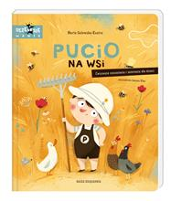 | 64388 | Galewska-Kustra, Marta | 2022 r.
 |  |  | Pucio na wsi: | Nasza Księgarnia,
57 | 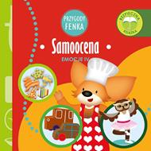 | 64391 | Gałka, Dominika | 2022.
 |  |  | Samoocena / | Konrad Sobik,
58 | 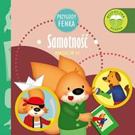 | 64392 | Gałka, Dominika | 2022.
 |  |  | Samotność / | Konrad Sobik,
59 | 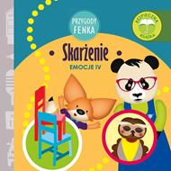 | 64394 | Gałka, Dominika | 2022.
 |  |  | Skarżenie / | Konrad Sobik,
60 | 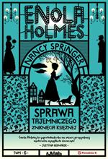 | 64397 | Springer, Nancy | copyright 2022.
 |  |  | Sprawa tajemniczego zniknięcia księżnej / | Wydawnictwo Poradnia K,
61 | 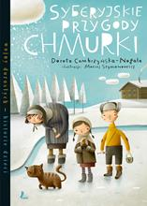 | 64399 | Combrzyńska-Nogala, Dorota | 2022.
 |  |  | Syberyjskie przygody Chmurki / | Wydawnictwo Literatura,
62 | 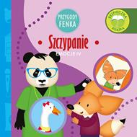 | 64401 | Gałka, Dominika | 2022.
 |  |  | Szczypanie / | Konrad Sobik,
63 | 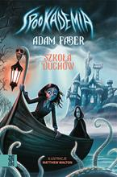 | 64402 | Faber, Adam | copyright 2022.
 |  |  | Szkoła duchów / | Zygzaki - Grupa Wydawnictwa Poznańskiego,
64 | 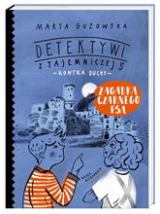 | 64415 | Guzowska, Marta | copyright 2022.
 |  |  | Zagadka czarnego psa / | Nasza Księgarnia,

